設備投資
下記の表のとおり、関西における設備投資動向の増減率は全産業では全国平均より高い数字となった。特に製造業においては首都圏を超え、全国で最も高い増減率となった。
背景として薄型ディスプレイ事業でシャープ、パナソニックグループという２大リーディングメーカーが相次いで関西に大規模な新鋭工場を建設していること、また上記の関連でガラス基板、カラーフィルターなどの部品メーカーの進出も予定されていることから電気機械や窯業・土石、化学が大幅に増加している。
また産業用機械などで積極的な投資が続くために一般機械が増加。輸送用機械も自動車や造船、航空機関連で能力増強や合理化投資があり、増加傾向にあった。
一方で非製造業は、火力発電所新設工事が本格化する電力のほか、百貨店などの新増設計画がある卸売・小売で増加するものの、大型開発プロジェクトが一服する不動産や、鉄道の新線建設、延伸工事がひと段落する運輸が大きく影響し、全体では減少に転じる。

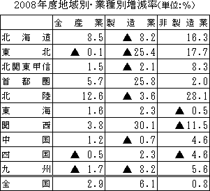

関西経済白書2008年度版、日本政策投資銀行「2008年度 関西地域設備投資動向」参照

